

**T.C.**

**Cumhuriyet Üniversitesi**

**Mühendislik Fakültesi Bilgisayar Mühendisliği**

**Gömülü Sistemler Dersi**

**Rapor**

|  |  |  |
| --- | --- | --- |
| **Rapor No** | **1** |  |
| **Rapor Tarih** | **14.03.2017** |  |
| **Proje Adı** | **Çizgi İzleyen Robot** |  |

**Proje Grup**

|  |  |  |
| --- | --- | --- |
| **Proje Görev** | **Numara** | **Ad-Soyad** |
| Proje Yönetimi | 2013123052 | Özgür YILDIZ |
| Doküman Yönetimi | 2013123051 | Emre YÖNET |
| Lojistik Yönetim | 2013123064 | Ebubekir BİNGÖLOĞLU |
| Yazılım Geliştirme | 2013123052 | Özgür YILDIZ |
| Web ve GitHub Yönetimi | 2013123064 | Ebubekir BİNGÖLOĞLU |
| Sunum Yönetimi | 2013123027 | Şenol KARAKURT |

**Yrd.Dç.Dr. Ahmet Gürkan YÜKSEK**

**Arş.Gör. Emre DELİBAŞ**

**2017**

**ÖZET**

Çizgi izleyen robot belirli bir yolu otonom olarak takip edebilen robottur. Bu yol

siyah zemin üzerinde beyaz renkte ya da beyaz zemin üzerinde siyah renkte olabilir. Çizgi izleyen robotlar yarışma ve hobi amaçlı robotlardır. Ancak geliştirilerek farklı alanlarda kullanılmaları mümkündür. Endüstride ve günlük hayatta çizgi izleyen robotlar belirli bir güzergah üzerinde çeşitli eşya ve gereçlerin taşınması amacıyla kullanılabilir. Çizgi izleyen robotlar beyaz zemin üzerindeki siyah çizgiyi ya da siyah zemin üzerindeki beyaz çizgiyi takip etmek amacıyla tasarlanır. Bu amaca ulaşmak için aşağıda belirtilen işlemler gerçekleştirilmelidir.

-Amaca Uygun Sensör Belirlenmesi

-Algoritma Düzenlenmesi

-Robotun Mekanik Tasarımının Yapılması

-Elektronik Devre Tasarımının Yapılması

-Robotun Programının Yazılması

-Parçaların Birleştirilmesi ve Denenmesi

**Amaca Uygun Sensör Belirlenmesi**

Çizgi izleyen robotlarda siyah ve beyaz rengi ayırt edebilmek için kullanılabilecek bir kaç farklı sensör vardır. Bunlardan ilki LDR yani ışığa duyarlı dirençlerdir. LDR ve led kullanarak yapılacak bir sensör devresi ile ışık zemine yansıtılır ve zeminden geri yansıyan ışığa göre LDR' nin değişen direnci kullanılarak siyah ve beyaz renk ayırt edilir. Ancak LDR' nin sensör olarak kullanılması için değişen direnç değerinin programda işlenmesi gerekir. LDR nin sensör olarak kullanımı gerek sensör devresinin hazırlanması gerekse kontrol açısından diğer sensör seçeneklerine göre daha teferruatlı olduğundan çok tercih edilmez.   
  
LDR den sonra bir diğer sensör seçeneği de QRD1114 yansımalı sensörlerdir. QRD1114 siyah bir hazne içerisine yerleştirilmiş bir infra-red yayıcı diyot ve bir adet NPN fototransistörden oluşur. Diyotun yaydığı ışık zemin üzerinde yansıyarak fototransistörü tetikler. Beyaz zeminde yansıyan ışık siyah zeminden daha fazla olacağından renklerin ayırımı sağlanır ve analog sinyal alınır. QRD1114 algılaması iyi ve kullanımı kolay bir sensördür. Ancak hem biraz pahalı olduğundan hem de her yerde kolaylıkla temin edilemediğinden CNY70 kontrast sensörleri QRD1114 sensörlere göre daha sık kullanılır.

CNY70 sensörlerde de QRD1114 lerde olduğu gibi bir fotodiyot ve bir fototransistör bulunur. Siyah ve beyaz rengin ayırımı fotodiyotun yaydığı ışığın yüzeye çarparak fototransistörü tetiklemesi ile gerçekleştirilir. CNY70 kontrast sensörü beyaz renk algıladığında 5V seviyesinde siyah renk algıladığında ise 0 volt seviyesinde bir analog sinyal verir.

**Algoritma Düzenlenmesi**

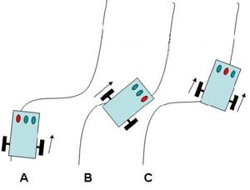

Yukarıda ki şekilde 3 sensörlü bir çizgi izleyen robotun pist üzerindeki durumları basitçe gösterilmektedir. Buna göre:

A) Çizgi izleyen robotun en sol sensörü çizgi üzerindedir. Yani çizgi izleyen robot yolun sağ tarafındadır. Bu nedenle çizgi izleyen robotun piste doğru yönelmesi için sağ motorun ileriye doğru çalışması sol motorun ise bu esnada durması gerekmektedir.

B) Çizgi izleyen robotun en sağ sensörü çizgi üzerindedir. Yani çizgi izleyen robot yolun sol tarafındadır. Bu nedenle çizgi izleyen robotun piste doğru yönelmesi için sol motorun ileriye doğru çalışması sağ motorun ise bu esnada durması gerekmektedir.

C) Çizgi izleyen robotun orta sensörü çizgi üzerindedir. Yani çizgi izleyen robotun pist üzerindeki konumu doğrudur. İki motor da ileri doğru sürülmelidir.

**Robotun Mekanik Tasarımının Yapılması**

Çizgi izleyen robotlar mekanik açıdan çeşitli uygulamalara müsait robotlardır. Sumo robotlardaki gibi sınırlar yoktur. Ama en çok kullanılan mekanik düzeneklerden biri arkadan iki adet dc redüktörlü motorla itişi sağlanan sistemdir. Bu tasarımda robotun ön orta kısmına yerleştirilecek bir sarhoş tekerlek ise dönüş kolaylığı sağlayacaktır. Robotun gövdesini tasarlarken dikkat edilmesi gereken en önemli nokta da robotta kullanılacak olan motorlara uygun bir gövde tasarlanmasıdır. Hem motorların yerleştirilmesi için gerekli vida ya da kravat delikleri belirlenmeli hem de motorların gücüne uygun ağırlıkta bir gövde tasarlanmalıdır.

**Robotun Programının Yazılması**

ASM , C veya Pic Basic Pro gibi programlama dillerinden birinde çizgi izleyen robot programı yazılabilir. Özellikle programcılığa yeni başlayanlar için Pic Basic Pro daha uygun bir dildir. Çünkü üst seviye bir dil olduğundan komutları ve döngüleri daha kolay kavranabilir.

**Parçaların Birleştirilmesi ve Denenmesi**

Bu aşamada hazırlanan parçalar birleştirilir. Hazırlanan program robota yüklenir. Bir pist üzerinde robot test edilir. Aksayan yönler tespit edilir ve sorunlar giderilmeye çalışılır.

**Çizgi İzleyen Robot: Çalışma Mantığı**



Çizgi izleyen robotların çalışması giriş üniteleri, karar verme ünitesi ve çıkış ünitesi başlıkları altında incelenebilir.

**Anahtar Kelimeler**

Giriş Ünitesi, Karar Verme Üniteleri, Çıkış Üniteleri

**1-) Giriş Üniteleri**

Giriş üniteleri beyaz zemin üzerindeki siyah çizgiyi ya da siyah zemin üzerindeki beyaz çizgiyi ayırt edebilmek için kullanılan elemanlardan oluşmaktadır. Çizgi izleyen robotlarda kullanılabilecek farklı sensör seçenekleri mevcuttur. Bunlardan ilki LDR (Light Dependent Resistor) yani ışığa bağlı dirençlerdir. LDR ‘lerin dirençleri, LDR üzerine düşen ışığın şiddeti ile ters orantılı olarak değişir. LDR ve led kullanarak yapılacak bir sensör devresi ile ışık zemine yansıtılır ve zeminden geri yansıyan ışığa göre LDR' nin değişen direnci kullanılarak siyah ve beyaz renk ayırt edilir. Ancak LDR' nin sensör olarak kullanılması için değişen direnç değerinin programda işlenmesi gerekir. LDR’nin sensör olarak kullanımı gerek sensör devresinin hazırlanması gerekse kontrol açısından diğer sensör seçeneklerine göre daha teferruatlı olduğundan çok tercih edilmez.

**2-) Karar Verme Üniteleri**

Kullanılan mikrodenetleyici devresi, çizgi izleyen robotun karar verme ünitesidir. 74HC14 schmitt triger çeviriciden alınan sinyaller mikrodenetleyicinin giriş portlarına gönderilir. Mikrodenetleyici bu sinyalleri yazılan programa göre işler ve çizginin yerini belirleyerek motor çıkışlarına uygun sinyalleri gönderir. Çizgi izleyen robot projeleri için PIC16F84 ya da PIC16F628 gibi 16 bacaklı bir mikrodenetleyici yeterli olacaktır.

**3-) Çıkış Üniteleri**

Çıkış üniteleri çizgi izleyen robotun hareket üniteleri olan motor sürücü ve motorlardır. Çizgi izleyen robotlarda genellikle iki adet redüktörlü dc motor kullanılır. Mikrodenetleyicilerin çıkışları direkt DC motorları sürmek için yetersiz olduğundan motorları sürmek için çıkışlarını yükseltmek gerekir. Bunun için transistör ya da özel motor sürücü entegreler kullanılır.

**Proje Görev Dağılımı Listesi ve Görev Dağılımı Açıklaması**

* Proje Yönetimi – Özgür YILDIZ

Proje yöneticisi proje ekibinin ortak görüşüyle belirlenerek seçilmiştir.

Projeyle ilgili genel düzenlemeler proje yöneticisinin kontrolünden geçmektedir.

* Doküman Yönetimi – Emre YÖNET

Projemizde arduino kullanımı mevcuttur. Arduino yapısına ilişkin belge, kaynak, video vb. gibi doküman ihtiyaç duyulmuştur.

Bu sebepten dolayı ekip olarak doküman yöneticisi olarak belirlenmiştir.

* Lojistik Yönetimi – Ebubekir BİNGÖLOĞLU

Projemizde kullanılacak ürünlerin, materyallerin temin edilmesinden ve gerekilen yerde gerekli malzemenin kullanılması gerektiği konusunda yardımından doğan ihtiyaçtan dolayı ekip olarak belirlenmiştir.

* Yazılım Geliştirme – Özgür YILDIZ

Ekip olarak yazılım geliştirmede yardımlarımız olsa da proje yöneticisi olarak yazılım geliştirme konusunda etkin olması uygun görüldüğünden

ekip olarak belirlenmiştir.

* Web ve Github Yönetimi – Ebubekir BİNGÖLOĞLU

Proje ekibi olarak kendisinin github ve web site yapımındaki ilgisi bilinmektedir. Bu sebepten dolayı proje için gerekli web sitenin yapımında ve github hesap yönetimi için kontolün kendisinde olması gerektiği belirlenmiştir.

* Sunum Yönetimi – Şenol KARAKURT

Projemizin sunumu için gerekli dokümanların ve belgelerin hazırlanması ve istenilmesi halinde projenin sunumunu gerçekleştirmesi için belirlenmiştir.

|  |  |  |  |  |  |
| --- | --- | --- | --- | --- | --- |
| **Proje Yönetimi** | **Doküman Yönetimi** | **Lojistik Yönetim** | **Yazılım**  **Geliştirme** | **Web ve Github**  **Yönetimi** | **Sunum Yönetimi** |
| **Her hafta gerçekleştirilen çalışmalara katılım** | **Her hafta gerçekleştirilen çalışmalara katılım** | **Her hafta gerçekleştirilen çalışmalara katılım** | **Her hafta gerçekleştirilen çalışmalara katılım** | **Her hafta gerçekleştirilen çalışmalara katılım** | **Her hafta gerçekleştirilen çalışmalara katılım** |
| **Gerekli dokümanın temin edilmesiyle projeye devam edilmesi** | **Her hafta gerekli dokümanların temin edilme zorunluluğu** | **Her hafta proje için gereken materyallerin temin edilme**  **zorunluluğu** | **Proje için gerekli dokümanların temini ve yazılımın geliştirilmesi** | **Projenin tanıtımı için gerekli sitenin ve kod paylaşımının gerçekleştirimi** | **Her hafta istenilen sunum için**  **gerekli belgelerin temin edilmesi** |
| **Proje teslim tarihine kadar çalışmalara devam edilmesi** | **Proje teslim tarihine kadar çalışmalarda gerekli belge**  **temin edilmesi** | **Projenin son aşamasına kadar gerekecek materyallerin temini** | **Projenin kodlamasındaki hataların giderilmesi ve projenin çalışır hale getirilmesi** | **Projenin son halinin sitede yayınlanmasından ve son kez düzeltilen kodların paylaşımı** | **Projenin son aşamasına kadar ki detayların not edilmesi ve**  **sunuma hazır olması** |

**Görev başlıklarının iş yükü şeması**

**Görev başlıkların zaman akış çizelgesi (her haftalık)**

7 Şubat 2017

Arduino’nun model seçimi

14 Şubat 2017

Arduino’nun kullanım örneklerinin incelenmesi

22 Şubat 2017

15 Şubat 2017

Sensör ve led temini

Sensörlerin yerleştirilmesi ve ledlerin yakılıp söndürülmesi

2 Mart 2017

Lcd ekran ve buzzer eklenmesi,

gerekli kodlamaların yapılması

Lcd ekran ve buzzer temini

23 Şubat 2017

10 Mart 2017

Çizgi izleyen robotun kod hatalarının giderilmesi ve sensör kontrollerinin yapılması

Led kontrollerinin yapılması, gereken yerde pil ve kablo ilavesi

3 Mart 2017

**GİRİŞ**

1. Proje açıklaması

* **Proje Adı:** Anadol
* **Projenin Amacı:** Projemiz beyaz renkli zemin üzerinde siyah renkli tek şeritlik yolu kendi kendine takip eden bir robot projesidir. Bu projenin amacı kullanıcı kontrolü olmadan kendi halinde belirli bir güzergahı takip eden araç yapmaktır.
* **Giriş:** Projemiz akıllı araçlar ile aynı düzeyde sayılabilecek olup günümüzde ki akıllı araçların kullanıcı kontrolünden bağımsız bir hareket etme anlayışını temel alarak belirlenen zemin ve zemin üzerinde ki tek şerit üzerinde kullanıcıdan bağımsız olarak hareket etmeyi amaçlar. Bu doğrultuda daha önceden yapılmış çizgi izleyen robot projeleri incelenerek gereksinim analizleri yapılarak proje için bir yol haritası hazırlanmış, özgünlüğün sağlanabilmesi için aşağıda ki özellikler eklenmiştir.
* Beyaz zemin üzerinde siyah şeridi takip edebilme özelliği

(Her çizgi izleyen robotun temel özelliğidir.)

* LCD kullanarak kullanıcıya aracın durumu hakkında anlık bilgi verebilme
* Polis çakar devresi ile aracın hareketi esnasında polis ışıkları görünümü aracımıza kazandırılmıştır.
* Buffer hoperlör ile istenilen 8 bitlik müzik çalınabilir.
* **Yöntem:** Projemizi gerçekleştirirken aşağıda ki adımlar dikkate alındı.

1. Literatür taraması yapılarak projenin benzerleri ve yapım aşamaları incelendi.
2. Buna bağlı olarak kendi özgünlüğümüzü ve projemizin özelliklerini belirleyerek gereksinim analizi ortaya çıkarıldı.
3. Gereksinim analizinde tespit edilen malzeme listesinde yazılı olan malzemeler araştırıldı.
4. Malzemeler alındıktan sonra gereksinim analizinde belirlenen mekanik tasarım üzerine malzemeler monte edildi.
5. Tüm montaj işlemlerinin ardından Arduino programı ile gerekli kodlamalar yapıldı.
6. Bunun ardından gerekli testler yapıldı
7. Son olarak tüm sorunlar aşılarak robot bugünkü sorunsuz günlerine erişerek sahibi tam performans çalışmasına devam ediyor.
8. **UML diyagramlar ile Donanımsal ve Yazılımsal Yapı Mimarileri**

Donanım ve Yazılım mimarisi olarak Arduino kullanmayı tercih ettik kodlarımız Arduino üzerinden yazılacaktır.Donanım mimarisi olarak da Ardunio seçimi ile motor sürücü vasıtasıyla motorları kontrol edip sensörlerden gelen bilgileri okumak artık çok daha kolay bir halde.

1. **Donanım Yapısı**
   1. Gömülü Sistemler Mimarisi ve devre tasarımı

* Arduino – motor sürücü ve motor arasında ki haberleşme

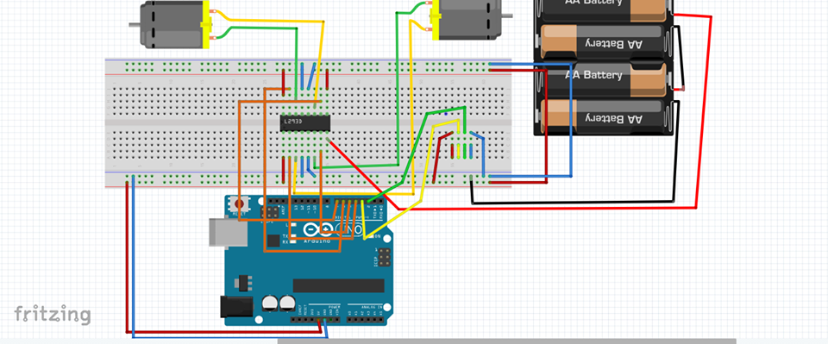

* Kızılötesi sensörlerin bağlantı devresi

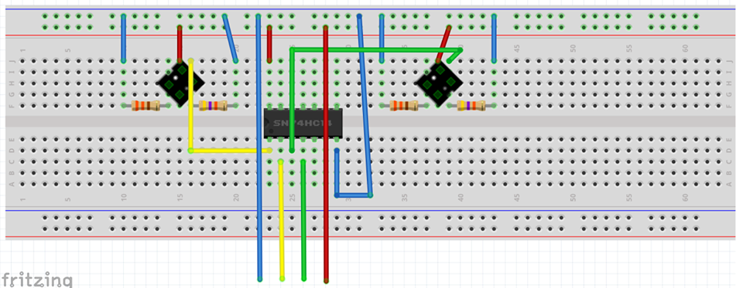

* **Aracın arkasında ki bağlantı ile çakar devresi ve 8bitlik müzik çıkış veren buffer bağlantısı**

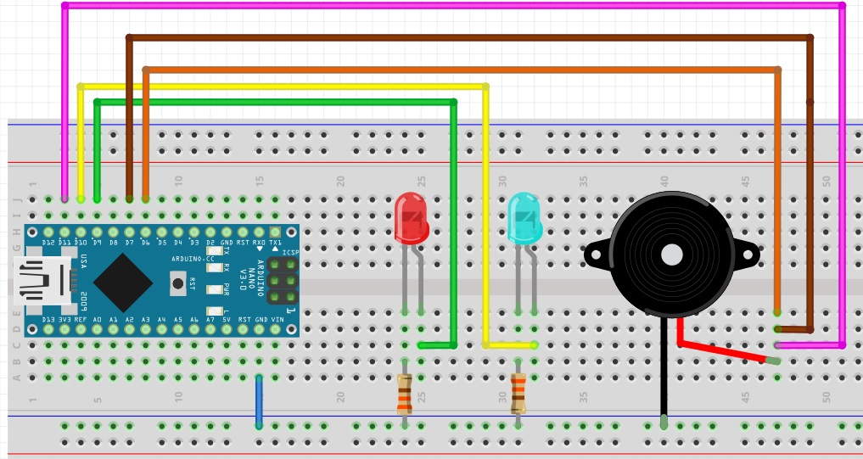

* **Mekanik Sistem Mimarisi** : Solidworks programı ile çizilen bu şase aracımıza uygulanarak kullanıma hazır hale getirildi.

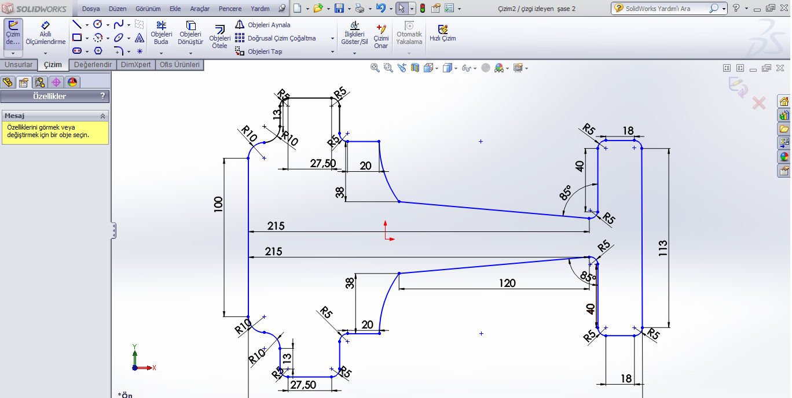

1. **Yazılım Yapısı**
   1. Kod yapısı verilecek ve algoritma yapısı

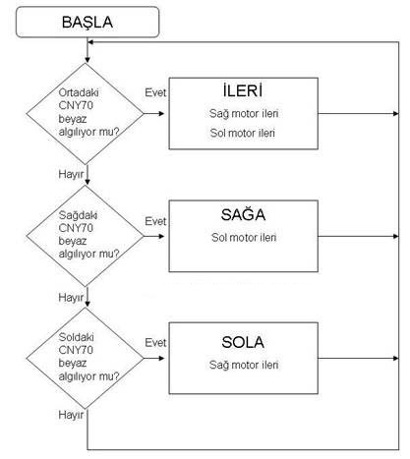

#include <LiquidCrystal.h> //Lcd kullanımı için bu kütüphaneyi kullanmamız gerekiyor.  
  
//Motor sürücü pinleri tanımlandı  
const int sag_i = 4; //Sağ tekerin ileri hareketi  
const int sag_g = 5; //Sağ tekerin geri hareketi  
const int sol_i = 7; //Sol tekerin ileri hareketi  
const int sol_g = 6; //Sol tekerin geri hareketi  
  
//Sensör pinleri tanımlandı  
const int sol_sensor = 2;  
const int orta_sensor = 1;  
const int sag_sensor = 3;  
int konum; //son konumu bulmak için kullanılır.  
  
LiquidCrystal lcd(13, 12, 11, 10, 9, 8); // LCD'nin baglandigi Arduino pinleri  
  
int sol_durum, sag_durum, orta_durum; // sol, orta ve sağ sensörün durum değişkenleri tanımlandı  
  
int motor1 = A5; //Mmotorun biri A5 pinine bağlandı  
int motor2 = A4; //Bir değeri ise A4 pinine bağlandı  
  
void setup()  
{  
  // motor sürücü pinleri çıkış olarak atandı  
  pinMode(sag_i, OUTPUT);   
  pinMode(sag_g, OUTPUT);  
  pinMode(sol_i, OUTPUT);  
  pinMode(sol_g, OUTPUT);  
    
  // sensör pinleri giriş pini olarak atandı  
  pinMode(sag_sensor, INPUT);   
  pinMode(sol_sensor, INPUT);  
  pinMode(orta_sensor, INPUT);  
  
  lcd.begin(16, 2); // Kullandigimiz LCDnin sutun ve satir sayisini belirtmeliyiz  
  lcd.print("Anadol v. 1.0"); // Ekrana yazi yazalim  
}  
  
// Ana döngümüzün girişi  
void loop()          
{  
  lcd.setCursor(0, 1); //Lcd ekranının imleci sol alt köşededir  
  // sol, orta ve sağ sensör okunup değişkenlere kaydedildi.    
  sol_durum = digitalRead(sol_sensor);   
  sag_durum = digitalRead(sag_sensor);  
  orta_durum = digitalRead(orta_sensor);  
  
  analogWrite(motor1, 255);   
  analogWrite(motor2, 255);  
  if (sol_durum == HIGH && sag_durum == HIGH && orta_durum==LOW) // Sadece ortada ki sensör siyah bandı görüyor ise tüm motorlar ileri yönde çalıştırıldı.  
  {   
    digitalWrite(sag_i, HIGH);  
    digitalWrite(sag_g, LOW);  
    digitalWrite(sol_i, HIGH);  
    digitalWrite(sol_g, LOW);  
    lcd.print("Araç düz devam ediyor.");  
    konum=2;  
  }  
  else if (sol_durum == HIGH && sag_durum == LOW && orta_durum== HIGH) // sağ sensör siyah görüyor ise sol motor çalıştırıldı.  
  {  
    digitalWrite(sol_i, LOW);  
    digitalWrite(sol_g, HIGH);  
    digitalWrite(sag_i, HIGH);  
    digitalWrite(sag_g, LOW);  
    lcd.print("Araç sağa doğru dönüyor.");  
    konum=3;  
  }  
  else if (sol_durum == LOW && sag_durum == HIGH && orta_durum== HIGH) // sol sensör siyah görüyor ise sağ motor çalıştırıldı.  
  {  
    digitalWrite(sol_i, HIGH);  
    digitalWrite(sol_g, LOW);  
    digitalWrite(sag_i, LOW);  
    digitalWrite(sag_g, HIGH);  
    lcd.print("Araç sola doğru dönüyor.");  
    konum=1;  
  }  
  else if (sol_durum == LOW && sag_durum == HIGH && orta_durum==LOW) // sol sensör ve orta sensör siyah görüyor ise iki motor dar çalıştırıldı.  
  {  
    lcd.print("Araç düz doğru hareket ediyor.");  
    digitalWrite(sol_i, HIGH);  
    digitalWrite(sol_g, LOW);  
    digitalWrite(sag_i, HIGH);  
    digitalWrite(sag_g, LOW);    
    konum=2;  
  }  
  else if (sol_durum== HIGH && sag_durum== LOW && orta_durum==LOW) // sağ sensör ve orta sensör siyah görüyor ise ise iki motor dar çalıştırıldı.  
  {   
    lcd.print("Araç düz hareket ediyor.");  
    digitalWrite(sol_i, HIGH);  
    digitalWrite(sol_g, LOW);  
    digitalWrite(sag_i, HIGH);  
    digitalWrite(sag_g, LOW);  
    konum=2;  
  }  
  else if (sol_durum== LOW && sag_durum== LOW && orta_durum==HIGH) //bu durum sensörlerin stabil olmamasından kaynaklı normalde olmamızı gereken bir durum  
  {   
    digitalWrite(sag_i, HIGH);  
    digitalWrite(sag_g, LOW);  
    digitalWrite(sol_i, HIGH);  
    digitalWrite(sol_g, LOW);  
    konum=2;  
  }  
  else if(sol_durum== HIGH && sag_durum== HIGH && orta_durum==HIGH) //araç eğer pist dışındaysa son konuma git  
  {  
     if(konum==1)  
     {  
      digitalWrite(sol_i, HIGH);  
      digitalWrite(sol_g, LOW);  
      digitalWrite(sag_i, LOW);  
      digitalWrite(sag_g, HIGH);  
     }  
     else if(konum==3)  
     {  
      digitalWrite(sol_i, LOW);  
      digitalWrite(sol_g, HIGH);  
      digitalWrite(sag_i, HIGH);  
      digitalWrite(sag_g, LOW);  
     }  
       
     else if(konum==2)  
     {  
      digitalWrite(sag_i, HIGH);  
      digitalWrite(sag_g, LOW);  
      digitalWrite(sol_i, HIGH);  
      digitalWrite(sol_g, LOW);  
     }  
  }  
  else  //eğer yukarıda şartların hiçbiri değilse dur.  
  {  
    digitalWrite(sag_i, LOW);  
    digitalWrite(sag_g, LOW);  
    digitalWrite(sol_i, LOW);  
    digitalWrite(sol_g, LOW);  
  }  
}

**SONUÇ(Emre YÖNET)**

Gömülü sistemler dersi kapsamında yapmış olduğumuz bu projede arduino uno kullandık. Bu projeden önce arduino kelimesini çok duymama rağmen bu alanda çalışmam olmamıştı. Bu proje aracılığı ile bu alanda çalışma fırsatı yakalamış oldum. Bu çalışma ile birlikte bu alanda giriş düzeyinde bilgi sahibi oldum. Daha önce öğrenmiş olduğum algoritma ve programlama dersleri yardımı ile arduino programlama dilinde daha önce hazırlanan algoritmanın kodlanmasını anlamam daha kolay oldu. Teknolojik anlamda arduino ile robot yapımı hakkında bilgi sahibi oldum. Robot yapımı dışında çok çeşitli projelerinde yapılabileceğini öğrendim. Yapılmış projeleri inceldim. Projemizi yaparken dört kişilik bir ekip kurduk. Ekip üyeleri arasında görev paylaşımı yaptık. Bu süreçte koordineli çalışmayı öğrendik. Ekip üyeleri kendilerine verilen görevleri tamamlayarak projenin ortaya çıkmasında katkıda bulundular. Bu süreçte projenin bazı aşamalarında aksaklıklar ortaya çıktı. Bu gibi durumlarda ise laboratuvar çalışmalarımızda ekip üyeleri ile bir araya gelerek çeşitli yöntemlerle(beyin fırtınası) ortaya çıkan aksaklıkları giderdik. Sonuç olarak bu tür projelerde ekip çalışmasının ne kadar faydalı olduğunu görmüş olduk. Ekip çalışması doğru yapıldığı sürece son derece hızlı ve faydalı bir yöntemdir.

**SONUÇ(Özgür YILDIZ)**

Arduino daha önce meraklı olduğum bir alandı. Bu merakım elektroniğe olan ilgimden ve kendi mesleğim ile alakalı olmasından kaynaklanmaktadır. Arduino ile yapılan projeleri ilgi ile takip ediyorum. Bende bu kapsamda bir şeyler yapmayı istiyordum. Gömülü sistemler dersinde arduino ile daha yakından uğraşma fırsatım oldu. Bu ders ile bu alanda proje yapma isteğimi gerçekleştirme fırsatım oldu. Bu ders kapsamında yapılacak projede dört kişilik bir ekip kurduk. Arkadaşlarımın önerisi ile ekip lideri ben oldum. Arkadaşlarım arasında yeteneklerine göre görev dağılımı yaptım. Bende üzerime düşen görevi yerine getirmek için ekip arkadaşlarım ile koordineli çalışma yaptım. Ekip arkadaşlarım ile belirli aralıklarla bir araya geldim. Ekip arkadaşlarımın kendilerine verilen görevleri yapıp yapmadığını takip ettim. Arkadaşlarım kendilerine verilen görevleri yerine getirmek için çalıştı. Takıldığımız konularda ekip olarak çözüm bulmaya çalıştık. Bu sorunların hemen hemen hepsini çözdük. Herkes üzerine düşen görevi tamamladığında projemiz tamamlanmış oldu. Bu projenin yapılması aşamasında arduino ile neler yapılabileceğini, internet ortamında paylaşılan projeleri inceleme fırsatı buldum. Arduino ile gerek hobi için gerekse bir problemin çözümü için projelerin geliştirildiğini öğrenmiş oldum. Bu proje kapsamında ekip çalışmasının önemini bir kez daha öğrenmiş oldum. Benim şahsi görüşüm bütün projelerin ekip çalışması ile daha verimli hale geleceği yönünde.

**SONUÇ(Şenol KARAKURT)**

1. Arduino ile ilgili pek fazla bilgi sahibi değilken bu proje sayesinde arduino ya olan ilgimizi ve bilgimizi artırmış olduk.
2. Açık kaynak donanım sistemlere karşı bir çalışmamız yoktu bu projeye kadar. Proje sayesinde açık kaynak donanım sistemlere aşina olmuş olduk.
3. Birlikte çalışarak, birlikte düşünerek birşeyleri başardık. Beyin fırtınası yaparak ve gereken yerlerde birbirimize destek çıkarak sorunları çözdük.
4. Açık kaynak donanımla ilgili bu projeye kadar bir çalışmamız olmaması bizim için en çok aksayan yön oldu. Bu konuda sıfırdan bir çalışma yapmamız bizi biraz taraf oldu.
5. Projeyle beraber teknoloji çağındaki bir sistemi daha kavradık.

Diğer yapılacak projelerle gömülü sistemleri daha çok öğrenmek istiyoruz.

**SONUÇ(Ebubekir BİNGÖLOĞLU)**

1. Gömülü sistemler ve Arduino hakkında bilgilendim.
2. Arduino ile neler yapılacağı hakkında ufkum genişledi.
3. Bu iş ekip çalışması gerektirdiği için bireysellikten uzaklaşıp ekip çalışmasına uyum sağladım.
4. Vaktin kısalığı ve maddi yetersizlik yüzünden düşündüğümüz projenin %60’ını yapabildik ama bu yeterli.
5. Vakit kısa olmasına rağmen iyi bir iş çıkardığımıza inanıyorum. Bölümün güzelliğine kanaat getirdim, çünkü tek sermaye düşüncelerim.